GUÍA CUARTO AÑO MEDIO

Nombre:__________________________________________Fecha:_______________________

Objetivo: To develop a Reading activity

Estimada familia:
Si no cuenta con los textos escolares, podrá visualizarlo y descargarlo desde el sitio: www.aprendoenlinea.mineduc.cl/

Con el fin de apoyar el aprendizaje, puede ver los siguientes videos, en la medida de sus posibilidades:
www.youtube.com

Todas las dudas enviarlas al correo de la profesor/a: anaastudilloicp@gmail.com

Para realizar esta guía debes apoyarte en tu texto escolar en las siguientes páginas: 14

I. - From page 14 develop the following .

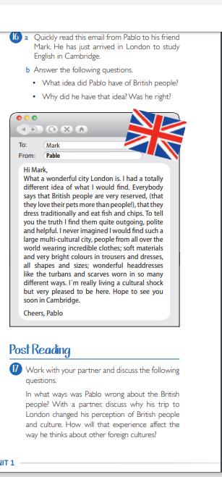
- Leer rápidamente el mail de Pablo a su amigo Mark .Él justo ha llegado a Londres para estudiar Inglés en Cambridge.

- Responde las siguientes preguntas

- Qué idea tenía Pablo de las personas británicas?

- Por qué él tenía esa idea? Estaba en lo correcto?

Post Reading

Responder las siguientes preguntas
- De qué forma Pablo estaba equivocado sobre las personas británicas?

- Por qué el viaje a Londres cambió su percepción sobre las personas británicas y su cultura?

- Cómo esta experiencia afectará la forma de pensar sobre culturas extranjeras?

- Recordar en la medida de lo posible enviar el desarrollo al mail y además tenerlo en el cuaderno en Inglés y Español

- Cualquier duda enviar mail

